附件1
稀土高新区“蒙速办·帮您办”事项清单梳理表
序号 | 部门单位（街镇） | 负责科室（社区、村） | 代办帮办事项 | 事项类型 | 代办人 | 联系电话 | 备注
1
2
3
4
5
6
7
8
9

附件2

“帮您办”代办帮办服务流程图
（示范文本）

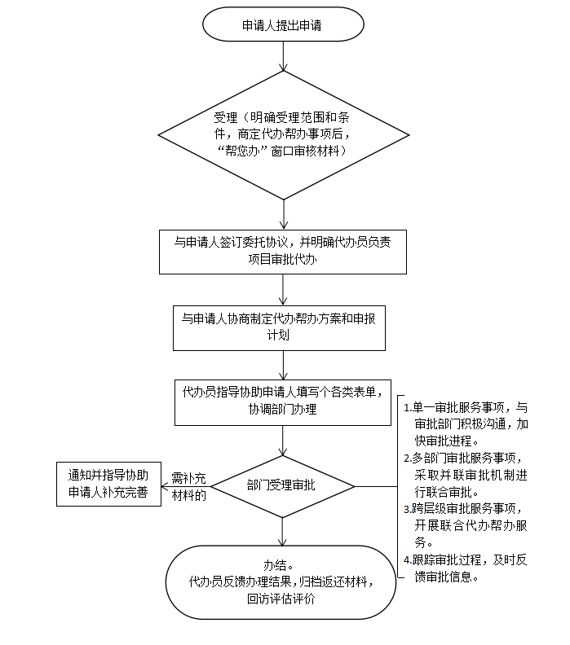

附件3
“帮您办”代办帮办服务申请表
申请单位情况 | 项目单位名称（盖章） |  | 项目单位  地址 |  | 项目单位负责人
申请单位情况 | 邮编 |  | 联系电话 |  | 经办人
项目进本情况 | 项目名称
项目进本情况 | 项目地址 |  |  | 项目编码
项目进本情况 | 投资总额 |  | 资金来源 |  | 土地性质
项目进本情况 | 是否重点项目 | 是 否 | 项目主要  用途及规模
项目进本情况 | 目前审批  进展情况
委托代办帮办信息 | 具体申请  代办帮办事项 | 政府投资项目建议书审批、政府投资项目可行性研究报告审批、政府投资项目初步设计审批  企业投资项目备案  节能审查  固体废物、危险废物转移审批  污染防治设施运行管理（拆除或闲置）审批  向大气排放可燃气体的批准  建设项目环境影响报告书、报告表审批（放、辐射类除外）和建设项目竣工环境保护设施验收审批  建设工程施工许可证核发  建设工程竣工验收备案  公众聚聚场所开业前消防安全检查  建设用地规划条件书  建设工程规划许可证  建设项目道路开口  建设工程规划核实意见书  工业项目规划设计方案  其他：
（投资项目类）
申请人：（签字） 申请日期： 年 月 日
附件4
“帮您办”代办帮办服务授权委托书

本授权委托书声明:我（ ）系（ ）的法人代表,现授权委托（ ）的（ ）为我单位项目代办人,以本单位的名义全权代办涉及我（ ）的相关事项(具体事项以下列项目内容为准)：
代办帮办内容(请在方框内打钩,以选择代办帮办服务,代办项目合计 项）：
政府投资项目建议书审批、政府投资项目可行性研究报告审批、政府投资项目初步设计审批
企业投资项目备案
节能审查
固体废物、危险废物转移审批
污染防治设施运行管理（拆除或闲置）审批
向大气排放可燃气体的批准
建设项目环境影响报告书、报告表审批（放、辐射类除外）和建设项目竣工环境保护设施验收审批
建设工程施工许可证核发
建设工程竣工验收备案
公众聚聚场所开业前消防安全检查
建设用地规划条件书
建设工程规划许可证
建设项目道路开口
建设工程规划核实意见书
工业项目规划设计方案
其他：
附件5
“帮您办”代办帮办服务承诺书

本单位向稀土高新区政务服务中心申请提供代办帮办服务,并承诺履行以下义务:
- 配合填写《“帮您办”代办帮办服务申请表》,编制项目申报计划,组织项目申报材料,在代办帮办服务窗口指导下进行有序申报;
- 联系、督促委托单位按要求及时对审查中提出的问题进行修改或补充材料;
- 因代办帮办工作需要,协助配合政务服务部门组织协调会；
- 及时办理各种缴费手续及其他申请人应履行的职责;
- 对项目涉及相关申报材料的真实合法性负责,并承担相应的法律责任;
- 在委托代办帮办事项完成、审批结果送达后,配合填写《“帮您办”代办帮办服务办结单》、《“帮您办”代办帮办服务评价表》;
- 因项目或事项本身不具备办理条件,或者申报材料有弄虚作假及其他违法违规情况的,在稀土高新区政务服务中心提出终止代办帮办服务时,配合填写《“帮您办”代办帮办服务终止单》,终止代办帮办服务。
项目经办人签字： （盖章） 年 月 日

附件6
“帮您办”代办帮办服务办结单

兹有代办帮办项目(项目名称) ，(项目编码) ，已于 年 月 日完成代办帮办服务工作，有关资料已向申请单位移交完毕，经双方认可，现作办结处理。

项目经办人签字: 代办帮办员签字:
(申请人盖章) (政务服务部门)

年 月 日

附件7
“帮您办”代办帮办服务评价表

兹有代办帮办项目(项目名称) ，(项目编码) ，已于 年 月 日完成项目代办帮办服务工作，请对我们的服务进行综合评价：非常满意 满意 不满意
为进一步提升我们的额代办帮办服务工作，更好为投资企业提供优质的服务，请留下宝贵意见及建议：

评价人签字:
(盖章)

年 月 日

附件8
“帮您办”代办帮办服务终止单

兹有代办帮办项目(项目名称) ，(项目编码) ，现因 ，经双方认可，于 年 月 日终止代办帮办委托，有关资料已向申请单位移交完毕。

项目经办人签字: 代办帮办员签字：
(申请人盖章) （政务服务部门）

年 月 日

